Toruń, 27.02.2024r.
Wojciech Klabun
Radny Miasta Torunia
ul. Wały Gen. Sikorskiego 8
87-100 Toruń

Pan
Michał Zaleski
Prezydent
Miasta Torunia

WNIOSKI
Szanowny Panie Prezydencie,
Zwracam się z prośbą o uwzględnienie przez Pana Prezydenta poniższych wniosków:
- Włączenie latarń na ul. Drzymały
Wnoszę o włączenie 6 latarni ulicznych na ul. Drzymały na odcinku Poznańska-Andersa, a także na ul. Andersa w okolicach skrzyżowania z ul. Drzymały. Spowoduje to zwiększenie bezpieczeństwa w szczególności w okolicy powyższego skrzyżowania.
Jest to ważne tym bardziej, że służby drogowe już kilkukrotnie poprawiały znaki dot. tymczasowej organizacji ruchu w tej okolicy.
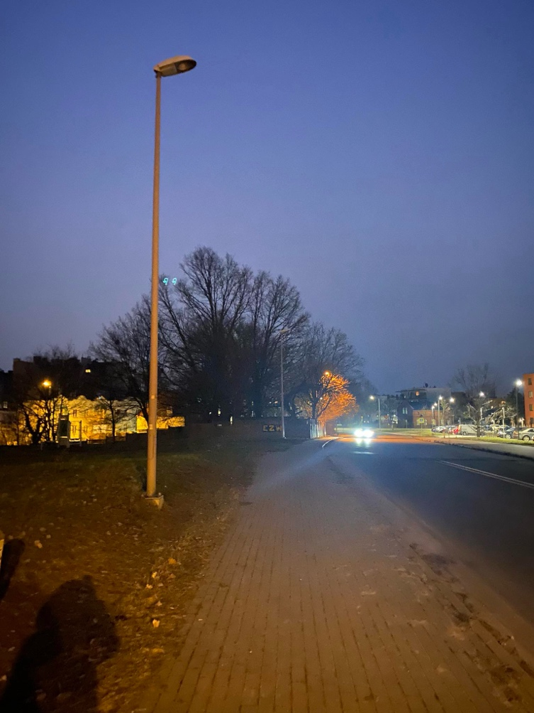
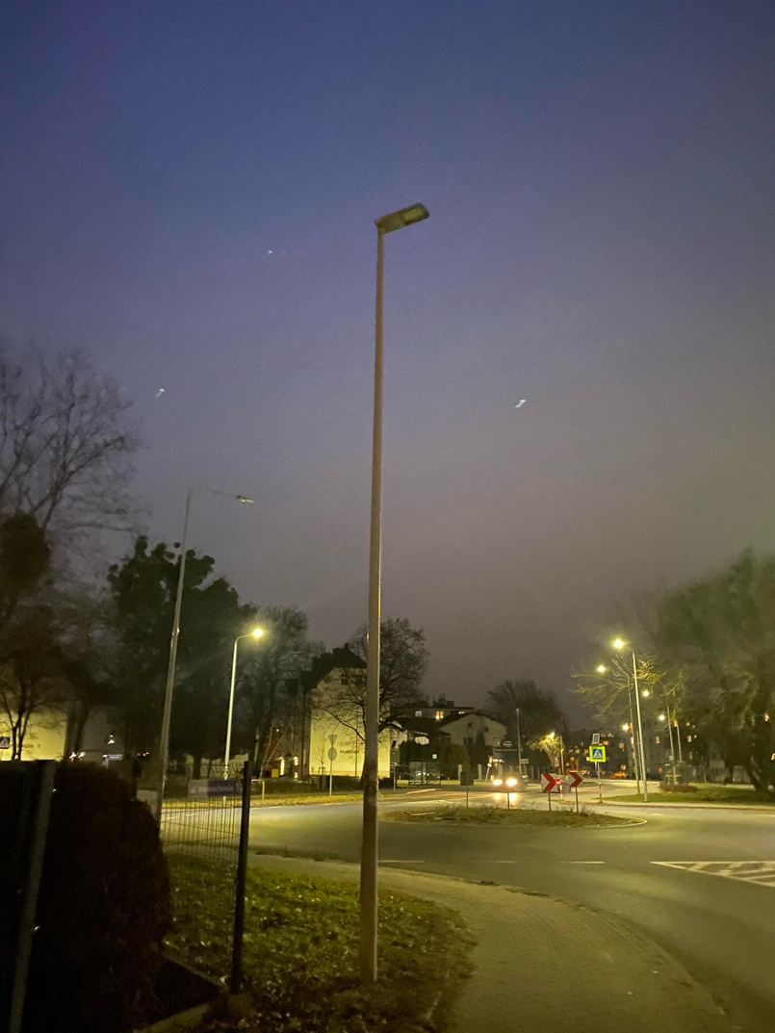
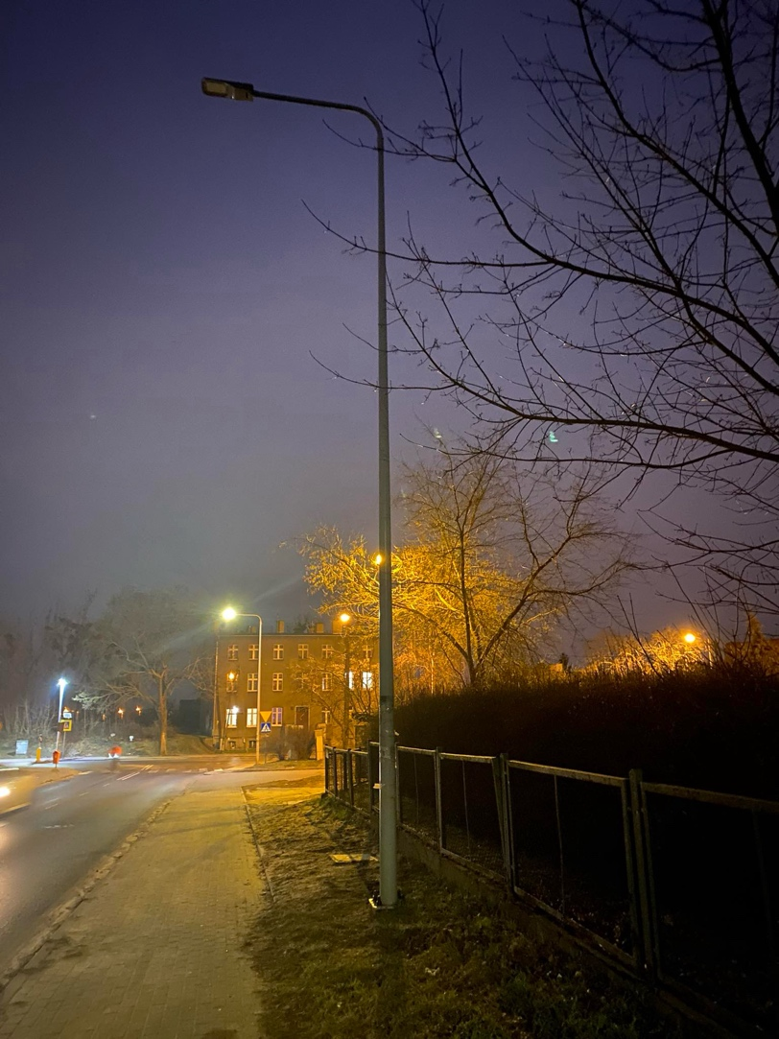
- Remonty bieżące ulic lewobrzeżnego Torunia
W związku z bardzo złym stanem nawierzchni ulic, wnoszę o pilne remonty ulic: Poznańskiej, Andersa, Drzymały, Hallera, Prufferów, Kujawskiej, 63. pułku piechoty, Podgórskiej i Inowrocławskiej. Część z tych ulic jest dodatkowo zdegradowana przez zwiększone natężenie ruchu spowodowane objazdami na czas przebudowy ul. Poznańskiej.

Łączą wyrazy szacunku,
Wojciech Klabun
/ - /
Radny Miasta Torunia

